新北市101年度優良家庭教育教學方案徵選
設計參考格式
體例說明：
字體：中文採用標楷體，英文、數字採用Times New Roman 大小：12 行距：1.0
採用中式標點
主題名稱 | 我的甜蜜「心」家庭 |  |  |  | 學校 |  | 新店區  新和國小
設計者 | 莊玲珠
參考資料 | 1.新北市幸福家庭123親子手冊(兒童篇)  2.王鍾和，〈談親子衝突及其因應之道〉，《學生輔導月刊》，57（台北，1998)，頁32-41。  3.楊俐容，《EQ家庭》  4.盧蘇偉，《情緒教育100招》  5.網站：絕對愛家十大宣言http://www.stu1.ntou.edu.tw/~sq/text/fa_1a.htm  6.康軒教師手冊。 |  |  |  | 年級 |  | 三年級
參考資料 |  |  |  |  | 人數 |  | 28人
參考資料 |  |  |  |  | 節數 |  | 4
設計理念 | 「家」是一個人出生與成長的地方，也是個人經驗與能力發展累積的主要地方，個人與家庭的關係、個人與父母、個人與手足以及在家庭中的生活，影響著個人人格與心理的發展。而家庭也是個人學習表現自我，學習親密技巧、合宜的溝通方式的最初場所，而家人彼此之間的互信互賴、尊重支持，家人互動之間的關懷、情感表達更是我們要發覺、體驗並向父母表達出來的，時下的年輕人卻往往忽略父母對我們的付出，認為是理所當然的。因此『如何幫助孩子發覺父母的愛』並能『激發子女對父母的感恩之情』，再『適時的表現出來』是這個教案所要實現的目標。  此課程的設計，主要是讓學生藉由活動認識自己與家人的關係，了解家庭氣氛與家庭之間的結構功能；透過活動、繪本連結，進而讓學生體驗、感受「家的溫暖」 覺察「家人與我之間」互相關懷的重要，並能讓學生學習以行動來表示『對父母的感恩』 此課程設計搭配綜合活動、健康與體育、生活課程相關領域，適用範圍極廣。
學生先備知能分析 | 對自己有初步的了解，能運用感官，觀察週遭人、事、物，與人合作的經驗。
教學資源 | 學習單，繪本，頭套，語詞卡，歌曲。
教學方法 | 角色扮演法： Werrbach (1993) 指出，角色扮演是發現價值衝突的調停方式，同時也發展解決問題的策略。此種教學策略可培養學生設身處地、加強同理心的感受，能有不同思考的面向。  討論教學法及價值澄清法：經由不斷的質疑與討論，批判、修正自己與他人的想法，最後再由教師適時的給予價值澄清。  遊戲參與：透過遊戲讓學生在不自覺中認識何謂休閒，並透過遊戲能樂於學習。
對應家庭教育指標 |  |  | 九年一貫／高中能力指標
(1) 瞭解家庭  I-1-1-1認識家庭成員的姓名、關係  及適當稱呼  I-1-1-2描述家庭對個人的意義與功能  I-1-2-1比較家庭成員間的角色、權利及責  任  I-1-2-2描繪自己的家庭，並從中探討不一  樣的家庭型態  I-1-2-3分享家庭的獨特傳統  I-1-3-1瞭解家庭成員的發展樣貌，並正向  看待家庭成員  I-1-3-2瞭解兒童的家庭責任  I-1-3-3覺察家庭轉變，並以正向的態度面  對家庭出現的轉變或逆境  I-1-3-4參與家庭活動，並省思文化及傳統  如何影響個人與家庭發展  (2) 關懷家人  I-2-1-1瞭解父母及家人多元的角色和責  任  I-2-1-2主動和家人分享生活點滴  I-2-1-3關心和愛護家庭成員  I-2-2-1瞭解家庭如何透過分享愛、價值及  傳統，來提供情感支持  I-2-2-2使用適當的方式表達對家人的愛  與關懷  I-2-2-3與家人分享生活經驗  I-2-2-4參與家庭活動並分享參與家庭活  動經驗  I-2-3-1瞭解家庭及家族中需要特殊照顧  的人  I-2-3-2瞭解家庭中可能的語言或肢體暴  力，並採用適當的方法避免傷害I-2-3-3主動關懷家族成員 |  |  | 綜合活動領域：  1-1-1 描述自己以及與自己相關的人事物。  1-1-2 說出自己在家庭與班級中的角色。  1-3-6 瞭解自己與家庭、社區環境的關係，  並能說出自己的角色。  2-3-1 參與家事，分享維持家庭生活的經驗。  2-4-1 分享自己與家人溝通的方式，並體驗  經營家庭生活的重要。  3-4-1 體會參與各類團體活動的意義，並練  習改善或組織團體活動的知能。  家政教育：  4-1-1 認識自己。  4-1-2 察覺自己與家人的溝通方式。  4-1-3 認識家庭的組成份子與稱謂。  4-2-1 瞭解個人具有不同的特質。  4-2-2 認識自己與家人在家庭中的角色。  4-2-5 激發對家庭或生活問題的好奇心及敏  銳的觀察力。  4-3-2 瞭解家人角色意義及其責任。  4-3-4 探索家庭生活問題，探討如何避免其  對個人的不良影響。  4-3-6 瞭解不同的家庭文化。  4-4-7 尊重並接納多元的家庭生活方式與文  化。  性別平等教育：  2-3-8 規劃家庭與學校中性別均等的分工方  式  2-4-2 適當表達自己對他人的情感。  生涯教育：  3-1-1 覺察自我應付的責任。  3-2-2 培養互助合作的工作態度。  健體教育：  6-1-2 學習如何與家人和睦相處。
教學架構與安排
活動一 演唱「甜蜜的家」
活動二 一起玩遊戲
活動三 家的聯想
活動四 愛要大聲說出來

第一單元
幸福的家

我的甜蜜「心」家庭

活動一 家族你我他
活動二 家族樹
活動三 家庭劇場

第二單元
家庭樹

活動一 變色的搖籃曲
活動二 我有話要說
活動三 我的道歉信

第三單元
情緒轉盤

第四單元
親愛的家人

活動一 愛的音樂盒
活動二 超級任務
活動三 我愛我的家

指標  對應 |  | 教 學 活 動 |  | 時間(分) |  | 教學  資源 |  | 教學  評量
I-1-1-2描述家庭對個人的意義與功能  I-2-2-4參與家庭活動並分享參與家庭活動經驗  I-1-1-2描述家庭對個人的意義與功能  I-2-2-1瞭解家庭如何透過分享愛、價值及傳統，來提供情感支持  I-2-2-2使用適當的方式表達對家人的愛與關懷  I-1-3-4參與家庭活動，並省思文化及傳統如何影響個人與家庭發展  I-1-2-3分享家庭的獨特傳統  I-1-1-1認識家庭成員的姓名、關係及適當稱呼  I-1-3-1瞭解家庭成員的發展樣貌，並正向看待家庭成員  I-2-3-1瞭解家庭及家族中需要特殊照顧的人  I-1-2-2描繪自己的家庭，並從中探討不一樣的家庭型態  I-1-3-3覺察家庭轉變，並以正向的態度面對家庭出現的轉變或逆境  I-2-3-2瞭解家庭中可能的語言或肢體暴力，並採用適當的方法避免傷害  I-2-1-2主動和家人分享生活點滴  I-2-1-3關心和愛護家庭成員  I-1-2-1比較家庭成員間的角色、權利及責任  I-2-1-3關心和愛護家庭成員  I-2-1-1瞭解父母及家人多元的角色和責任  I-1-3-1瞭解家庭成員的發展樣貌，並正向看待家庭成員  I-2-2-2使用適當的方式表達對家人的愛與關懷 |  | 單元一：幸福的家  【活動一】演唱「甜蜜的家」  1.發表對歌曲的感受，演唱時的心情，或是與  歌詞內容相同的經驗。  2.教師做重點統整。  【活動二】一起玩遊戲  1.透過「超級比一比」的遊戲，讓學童學習  互相合作的精神。  2.老師會說出：「主角+地點+動作」的題目，  請學童依序將動作比出來，傳到最後一位，  能正確講出者，即獲勝隊伍。  3.增進同學間互信的情誼與合作的默契。  4.教師統整：  「藉由此遊戲讓同學感受到，只要有一個環節  出錯，大家都會手忙腳亂，甚至造成難以挽  救的局面；但相反地，若是配合得當，則各  方面將會進行順利，家庭自然就會和諧美  滿，家人之間的相互扶持，必能營造溫馨與  愛的氣氛。」  【活動三】家的聯想  1.運用心智圖，讓學童自由的聯想。  2.  舒服  幸福  指導  家  樂園  感恩  溫暖  3.教師引出：每個人對家的歸屬感和家庭有教育、保護、照顧、保護的功能。  【活動四】愛，要大聲說出來  1.閱讀活動：《猜猜我有多愛你》  老師當兔子媽媽，請一個小朋友當小兔子，在朗讀時老師和小朋友以手勢、動作和插圖讓小朋友體會故事的意境。  2.討論活動  針對本書提出問題：  ＊小兔子和媽媽用什麼來形容「愛」？  3.請小朋友自由發表：  ＊ 說說看：你覺得小兔子愛媽媽比較多，還是媽媽愛小兔子比較多？為什麼？  4.討論「絕對愛家十大宣言」網站：http://www.stu1.ntou.edu.tw/~sq/text/fa_1a.htm  5.康軒教師手冊。  6.完成「我愛我的家人」學習單(附件一)。  7.老師引導學童了解表達「愛」的方式，並讓小朋友說一說、想一想，家庭中的「愛」需要怎樣維持下去，才是最幸福的。  ──────第一節結束──────  單元二：家族樹  【活動一】家族你我他  1.閱讀活動：《有朋自遠方來》  老師請小朋友當故事裡的親戚，藉著故事的  朗讀體會故事裡有趣的畫面。  2.討論活動  針對本書提出問題：  ＊作者的親友從哪裡來的？  ＊仔細觀察書裡的圖畫，數數看有幾個親友來作者家作客？  3.請小朋友自由發表：  ＊你最盼望誰來你家？你最想去探望的親  友是誰呢？  ＊看到好久不見的親友，你會怎麼表示歡迎？  4.教師引導學童體會家人與親友之間「親情」  的可貴。  【活動二】家族樹  1.動動腦，請學童回答以下的問題：  爸爸的妹妹，我要叫？（姑姑）  媽媽的弟弟，我要叫？（舅舅）  爸爸的爸爸，我要叫？（爺爺）  媽媽的妹妹，我要叫？（阿姨）  2.教師請問學童：  「小朋友，你們都和什麼人住在一起，而你們如何稱呼他們？」（由學童自由作答），藉此引導學童從最貼近自身的稱謂，如爸爸、媽媽出發，一步步引導出其他常用之稱謂。  3.教師徵求自願的學童進行角色扮演的活動，  並掛上稱謂（爸爸、媽媽、爺爺、外公、奶  奶、外婆）的頭套。  4.教師引導學童說明在家中與長輩相處的情  形，並引導學童了解長輩關懷自己的心情，  藉此鼓勵學童尊重與關懷自己的親人。  5.完成「家庭樹」學習單的訪問。(附件二)  6.教師說明：  家人是自己最親近的人，了解彼此間的稱謂  關係，可以讓自己和家人的相處上更和諧可  幸福。也可以讓自己當個更有禮貌的小朋友。  【活動三】家庭劇場  1.老師先介紹家庭的型態，有雙親家庭、單親  家庭、隔代教養家庭、寄親和新住民家庭等，  讓學童對家庭形態有基本的認識。  2.「家庭劇場-編劇篇」學習單(附件三)，讓學  童編寫小白鵝的家庭有了什麼樣的改變？  3.「家庭劇場-戲劇篇」學習單(附件四)，讓學  童可以互相討論劇情，最後再演出家庭不同  的型態。  4.教師說明：不管家庭型態怎麼改變，家人關  愛我們的心，永遠不會改變，希望學童要更  懂得珍惜我們的家庭。  ──────第二節結束──────  單元三：情緒轉盤  【活動一】變色的搖籃曲(附件五)  1.請學童聽完「爸我回來了」之後，分享聽完  之後的感覺。  2.教師由亞洲天王周杰倫的歌曲中帶入家暴對  於家庭成員的傷害，進而重視家庭暴力的預  防，教導學生正確的自我保護觀念。  3.「我會保護自己」學習單(附件六)，引導  學童能自我保護，拒絕家庭暴力。  【活動二】我有話要說(附件七)  - 發下學習單，讓學生在學習單上，寫上目前與父母相處遇到的問題，寫完後收集到教師處，歸納學生的分享，由教師引導出家庭的衝突與解決之道。  - 說明溝通時不要用情緒性的字詞刺激對方，  誠心誠意溝通才能避免衝突及化解衝突。並試著從自己做起，多以讚美、尊重、引導的詞語和他人溝通。  - 溝通時，學童可以做的三件事：  （1）停一停：讓情緒穩定下來。  （2）想一想：選擇最適當的方法。  （3）試一試：設法解決問題。  【活動三】我的道歉信(附件八)  - 請學童說說看，自己有哪些行為最容易讓爸爸和媽媽困擾和擔心？  - 請學童把它寫在道歉信上，並請求爸爸和媽媽的原諒，並且願意好好的改進。  - 教師引導出：只要有心改過，家人一定會願意支持和鼓勵我們的。  ──────第三節結束──────  單元四：親愛的家人  【活動一】愛的音樂盒(附件九)  1.小朋友，你有什麼「愛的小語」要告訴家人  嗎？  2.請將它寫在音樂盒中，送給親愛的家人！  3.教師做統整。  【活動二】超級任務(附件十)  1.閱讀活動《朱家故事》  請小朋友看一看封面的圖案設計，說一說朱  家媽媽背著爸爸、兩個孩子的感覺。  2.討論活動  針對本書提出問題：  ＊朱爸爸和兩兄弟在朱媽媽離家後，過的是  怎樣的生活？  ＊朱媽媽答應留下以後，朱爸爸和兩兄弟有什麼改變？  3.請小朋友自由發表：  ＊說說看，朱媽媽為什麼要離家出走？  ＊你覺得做飯、打掃、修車一定要男生或女  生才能完成嗎？為什麼？  4.老師歸納兩性共同參與家事的樂趣，去除傳統刻板印象，讓孩子能在能力範圍下，主動學習幫忙分擔家事。  【活動三】我愛我的家(附件十一)  1.小朋友，你喜歡自己的家嗎？你希望自己的  家是什麼樣子呢？請把它畫出來。  2.你希望怎麼布置你的家呢？請畫下來。  3.教師引導出每個家都有它獨特的地方，每個  人的家或許都不一樣，但不變的是，我們都  愛住在裡面的人。  ──────第四節結束────── |  | 5  5  5  5  5  5  5  5  5  5  5  5  5  5  5  5  5  5  5  5  5  5  5  5  5  5  5  5  5  5  5  5 |  | 「甜蜜的家」歌曲  題卡  心智圖  繪本  《猜猜我有多愛你》  學習單  繪本《有朋自遠方來》  題卡  稱謂  頭套  學習單  語詞卡  學習單  學習單  「爸我回來了」歌曲  學習單  學習單  字卡  學習單  學習單  學習單  學習單 |  | 能仔細聆聽  發表意見  能發揮小隊精神  能認真聆聽  能表達自己的意見  能做筆記  能專心聽講  能大聲朗誦  能表達自己的意見  能專心聽講  能大聲朗誦  能表達自己的意見  能專心聽講  能回答問題  能表達自己的意見  能將上課所學予以發揮  能回家複習  能專心聽講  能仔細聆聽  能發揮小隊精神  能將上課所學予以發揮  能回家複習  能仔細聆聽  能表達自己的意見  能仔細思考認真填寫  能專心聽講  能回家複習  能表達自己的意見  能將上課所學予以發揮  能仔細聆聽  能表達自己的意見  能將上課所學予以發揮  大聲朗讀  能表達自己的意見  能專心聽講  能表達自己的意見  能仔細聆聽

繪本和家庭教育課程剪影
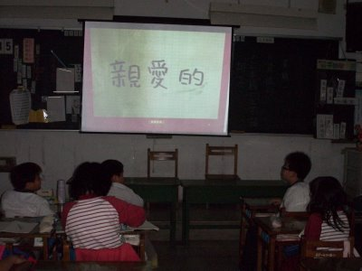 | 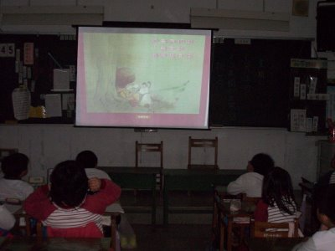
哇！大家都好專心喔！ | 故事真感人，我一定要好好珍惜家人。
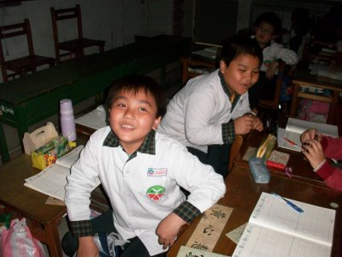 | 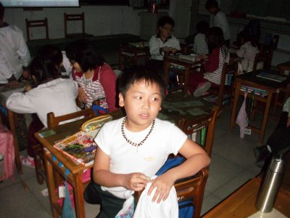
當時，小夫眼淚在眼框裡打轉！ | 小佑難過的說著家庭暴力的經過。
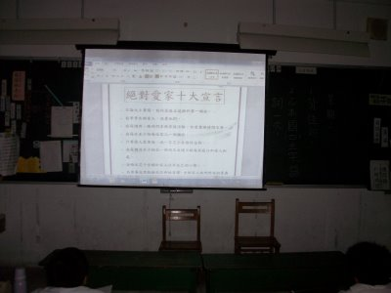 | 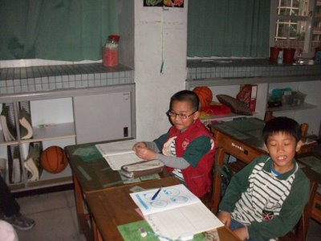
試教照片(2張以上)
教學省思
家庭教育非常重要，且攸關人生幸福與社會安寧；但是從升學角度，此課程無急迫性且不具重要性。因此，家庭教育難以引起教師與家長的重視。老師若能融入各科的教學是較可行的辦法，但有無實際執行及效果卻是當局必須深思之問題。
教學的插曲--小佑哭了
今天我們在上家庭教育課時，因為討論了家庭對我們的重要性和影響，並鼓勵孩子要好好的聽爸爸和媽媽(阿公和阿媽)的話，不要學做壞。其中，當莊老師播放蕭煌奇的「阿嬤的話」歌曲時，小佑感動的一直哭，他告訴莊老師：「自從阿嬤打電話給莊老師後，他就再也沒有跟中輟生來往，也沒有出去玩到半夜了才回家。」莊老師聽了很感動，也替孩子的進步感到高興。
學習單

附件一
我愛我的家人
我的家庭
第一單元
學習單
一年 班 號 姓名

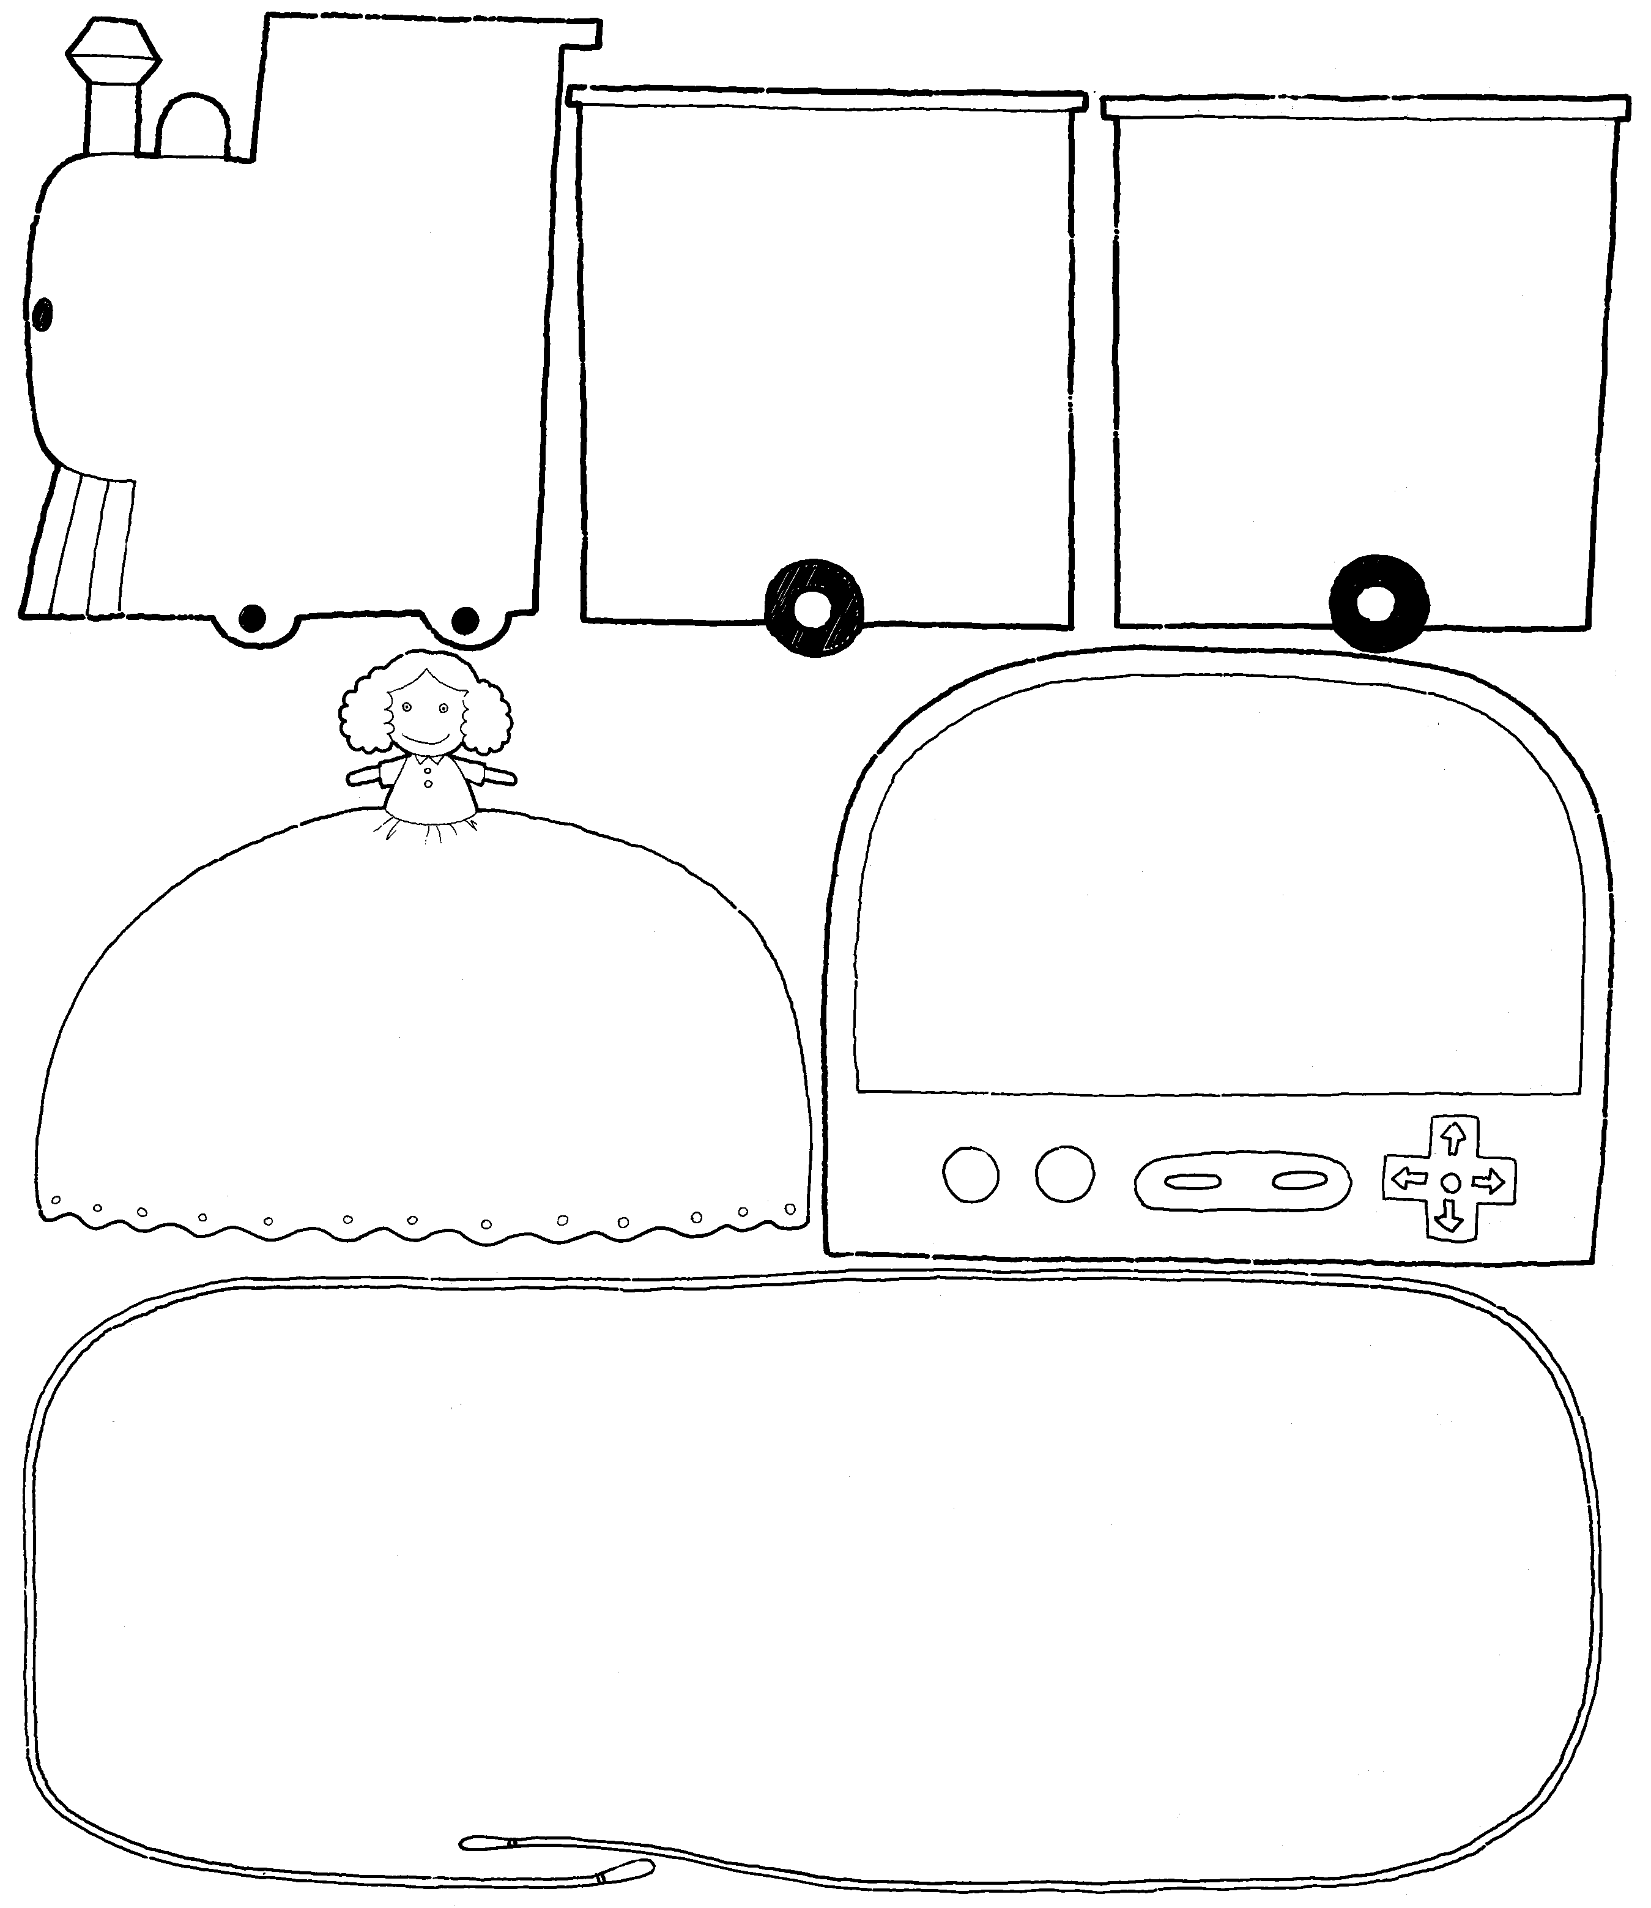
1. 小朋友，你有哪些家人呢？請將他們畫出來。
評量
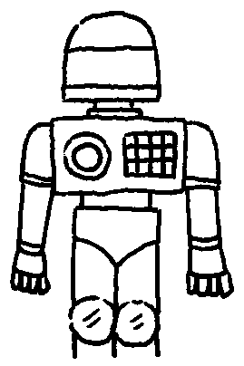

2.家人是你最親密的人，
該如何珍惜他們呢？請寫出你的方法來。

3.如果用一句話來形容你的爸爸和媽媽，你會怎麼形容
呢？請把它寫下來。

附件二
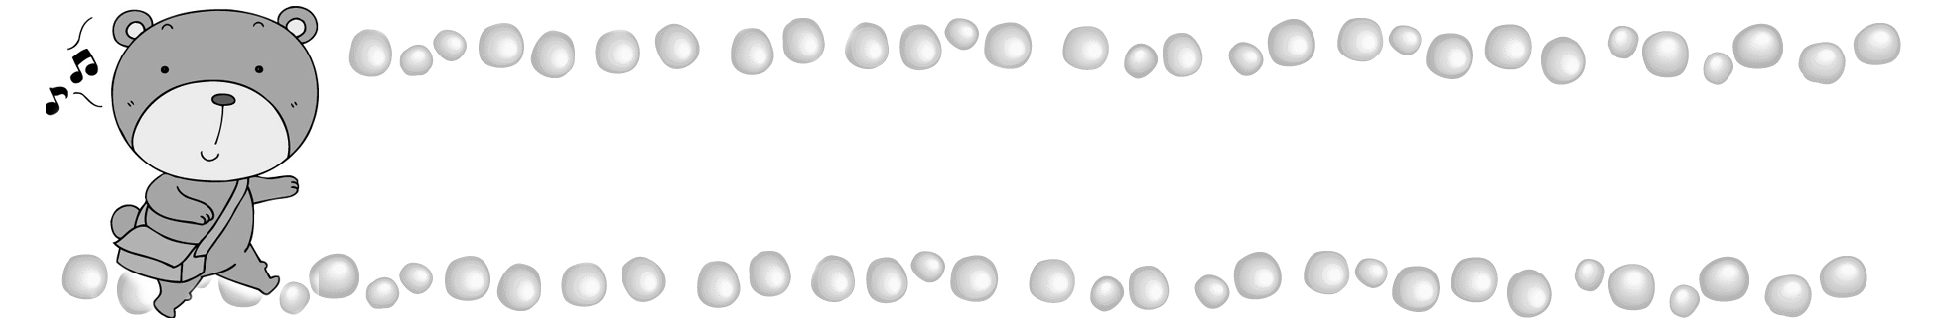
年 班 號
姓名
家庭樹

親愛的小朋友，上完家族稱謂你對什麼人該怎麼稱呼一定更清楚了，現在給你一個超級任務，請你回家好好訪問爸爸或媽媽家庭中每位成員的姓名，完成下面的學習單。

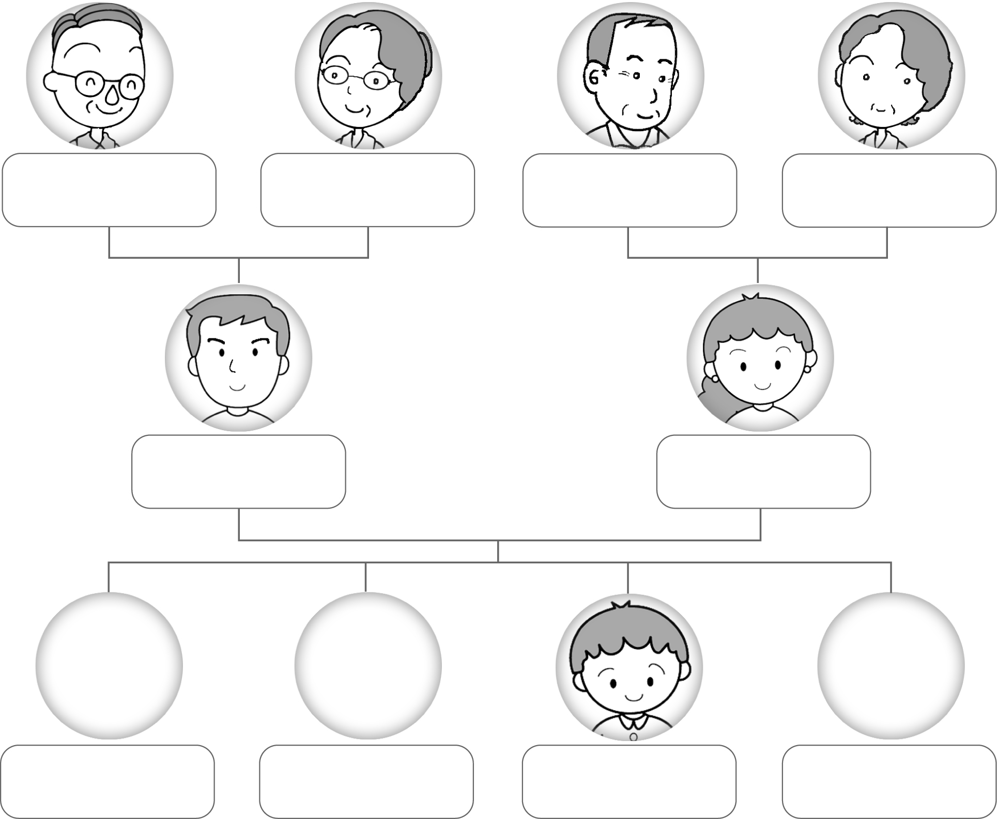

奶奶
爺爺
外公
外婆
爸爸
媽媽
我

附件三
我的甜蜜「心」家庭」
第二單元
學習單
家庭劇場（一）

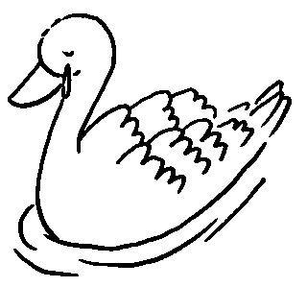
年 班 號 姓名
編劇篇（個人學習單）
小白鵝本來有愛她的爸爸和媽媽，但是最近家裡卻遭遇了重大的改變，不知道是發生了什麼事？請小朋友動動腦，想想看並完成家庭劇場中未完成的情境劇劇本，讓整個故事的內容更豐富完整！
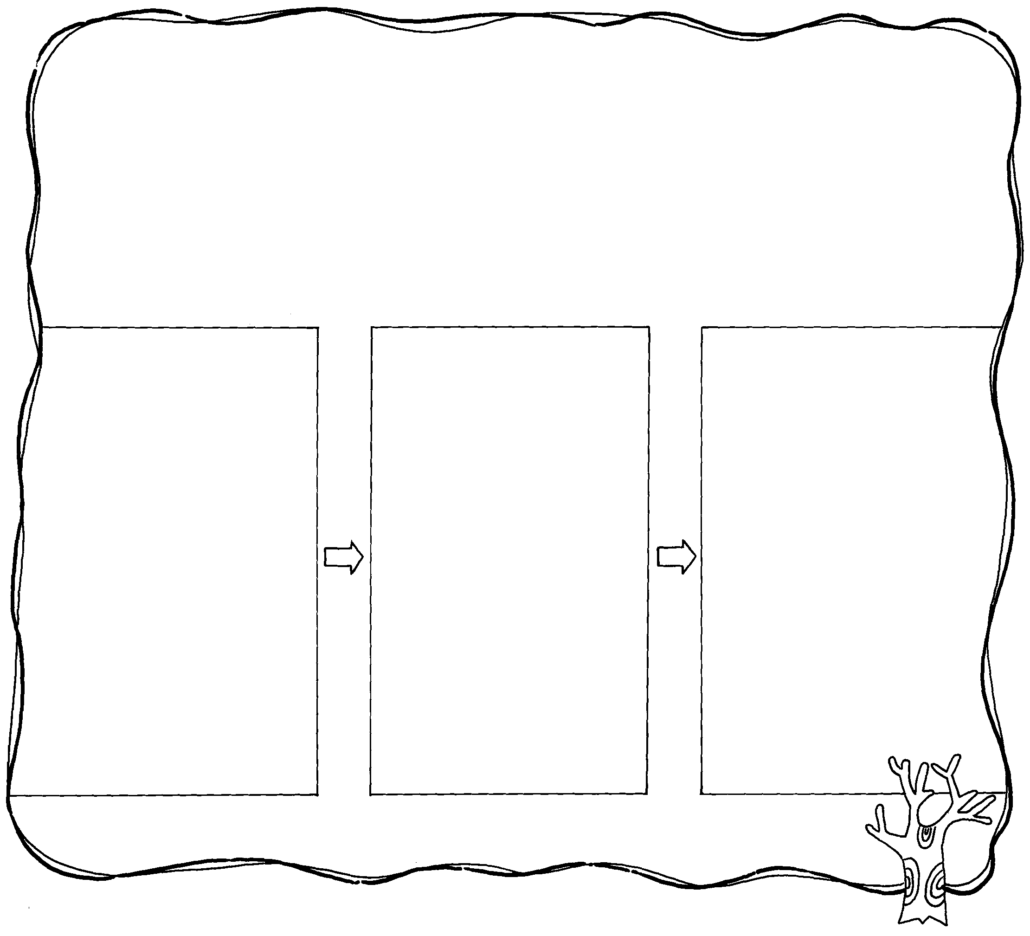
◆ 家庭劇場的情境劇：
小白鵝獨自一個人在森林的某個角落，情緒顯得很難過、沮喪，不知道哭了多久，小鴨子剛好路過這裡，看到小白鵝的情況，趕緊跑過去安慰他……。
◆ 小小編劇家

小白鵝獨自一個人在森林的某個角落，情緒顯得很難過、沮喪，不知道哭了多久之後，小鴨子剛好路過這裡，看到小白鵝的情況，趕緊跑過去安慰他：
小白鵝悲傷難過的原因：
小鴨子如何安慰小白鵝：

附件四
我的甜蜜「心」家庭
第二單元
學習單
家庭劇場（二）

年 班 號 姓名

戲劇篇（整組活動單）
各位小朋友！準備好了嗎？讓我們一起來看看誰最有演戲細胞？誰是最佳男女主角？心情劇場gogogo！
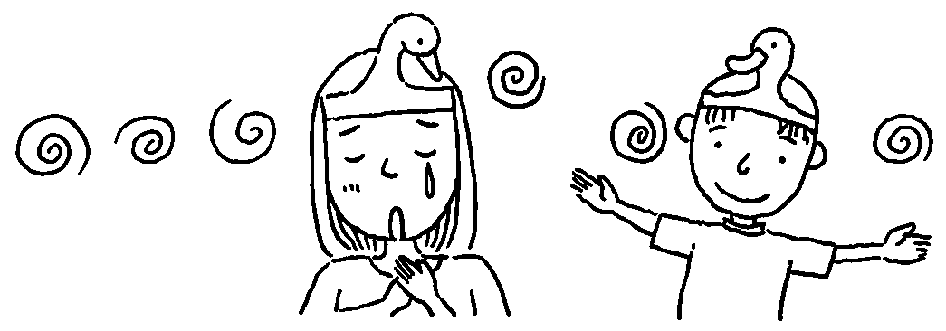
◆ 心情劇場工作項目重點：
1. 劇本要完整。
2. 要有旁白。
3. 演出角色至少兩人以上。(一人飾演小白鵝，一人飾演小鴨子，其餘視劇情需要加入演出)。
4. 可利用任何工具，配合劇情，做出音效。

一、我們的「家庭劇場」戲碼的名稱是：

二、組員工作分配表：
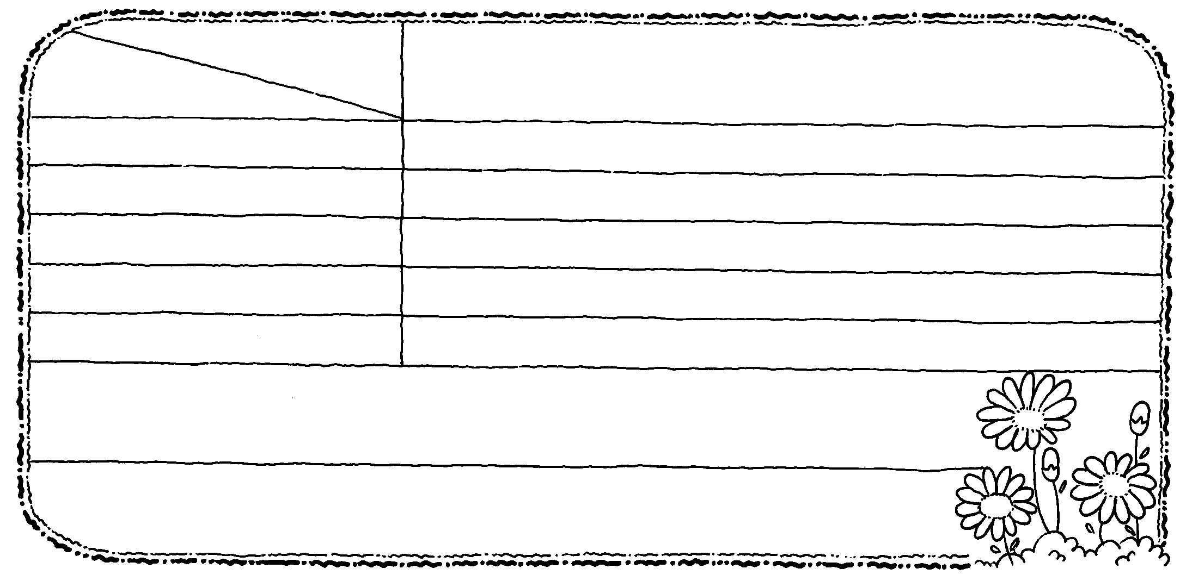
分配的工作或角色
我的表現：
我的感想：
組員名字
分配的工作或
角色

附件五

爸我回來了
主唱：周杰倫
我聽說通常在戰爭後就會換來和平 為什麼看到我的爸爸一直打我媽媽
就因為喝醉酒 他就能拿我媽出氣 我真的看不下去 以為我較細漢
從小到大只有媽媽的溫暖 為什麼我爸爸 那麼兇 如果真的我有一雙翅膀
二雙翅膀
隨時出發 偷偷出發 我一定帶我媽走 從前的教育 別人的家庭
別人的爸爸種種的暴力因素一定都會有原因 但是呢 媽跟我都沒有錯虧我叫你一聲爸~爸我回來了
不要再這樣打我媽媽 我說的話 你甘會聽? 不要再這樣打我媽媽 難道你手
不會痛嗎?
其實我回家就想要阻止一切 讓家庭回到過去甜甜 溫馨的歡樂香味
雖然這是我編造出來的事實 有點諷刺 有點酸性 但它確在這快樂社會發生
產生共鳴
產生共鳴來阻止一切暴力 眼淚隨著音符吸入血液情緒
從小到大你叫我學習你把你當榜樣 好多的假像 媽媽常說乖~~聽你爸的話
你叫我怎麼跟你像~~
不要再這樣打我媽媽 我說的話 你甘會聽? 不要再這樣打我媽媽 難道你手
不會痛嗎?
12345678 12345678
我叫你爸 你打我媽這樣對嗎 幹嘛這樣 何必讓酒牽鼻子走~瞎~說都說不聽
聽
痛是我們在痛 痛

附件六

我會保護自己
我的家庭
第三單元
學習單
年 班 號 姓名

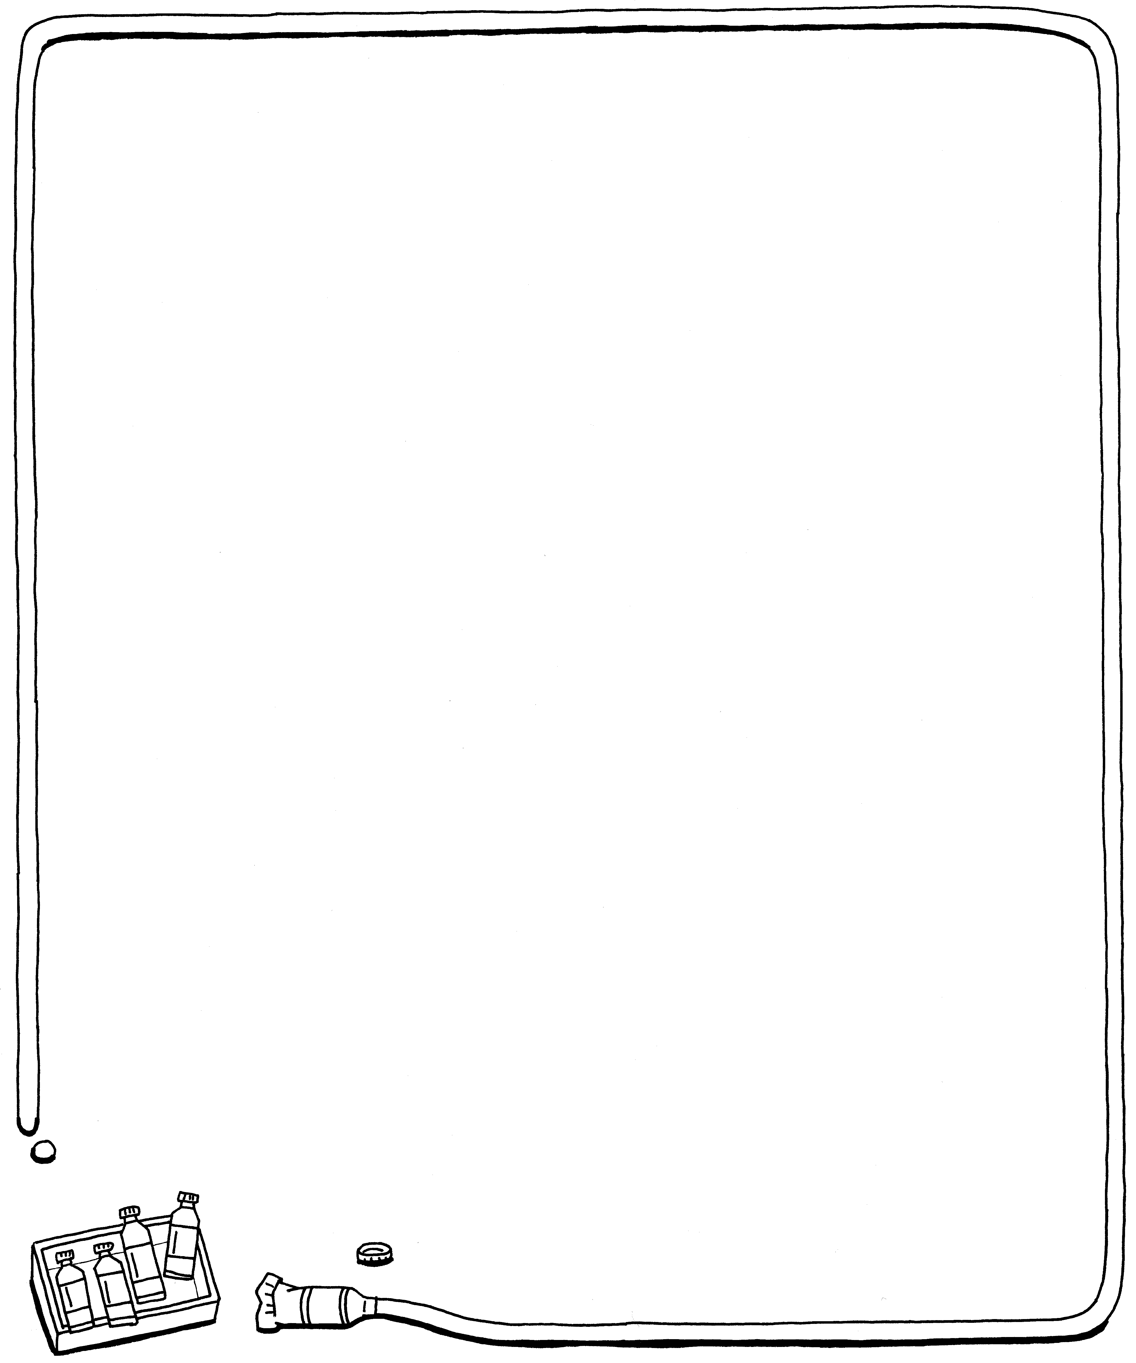
一、保護自己：即使是最親愛的家人，有時，也可能對我們造成傷害。當遇到這些狀況時，你會怎麼做？
1.當爸爸喝醉酒，而且看起來很兇時……
我會：

2.當爸爸和媽媽吵架時，我剛好在場……
我會：

3.當爸爸和媽媽大打出手，而且媽媽被打傷了……
我會：

4.姑丈一邊說我很可愛，一邊捏我的臉、手和屁股時……
我會：

附件七
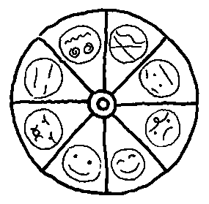
我的甜蜜「心」家庭
第三單元
學習單
我有話要說

年 班 號 姓名

親愛的爸爸和媽媽，謝謝您們這麼愛我，但是我希望……
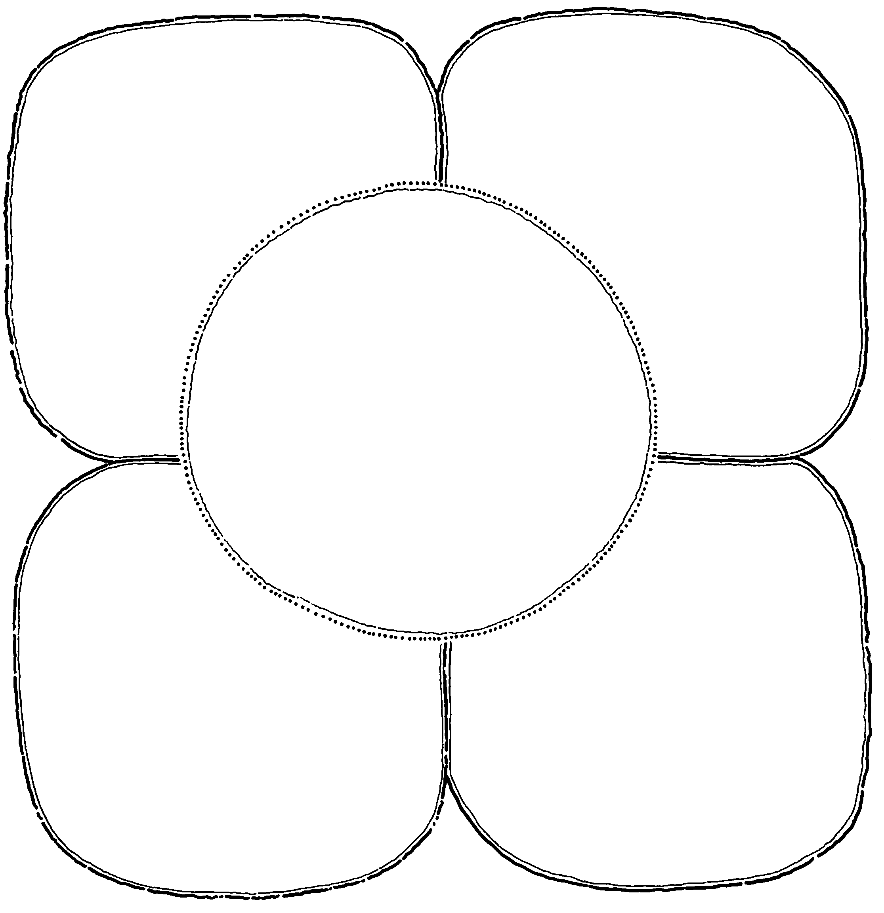

當我考試考差時，請你們不要
打我，而是……

當我看到大人很忙，希望能幫忙時，你們可以……

雖然我應該把事情做好，
但是請不要對我……

當我心情不好
時，我希望你們能做的是：
我希望可以和哥哥
或妹妹一樣，可以……

附件八
我的道歉信
年 班 號 姓名
親愛的家人，謝謝您們一直很愛我和支持我？對於我的不良習慣或行為也一直努力的教導我！現在，我要跟您們說聲「對不起」，因為……
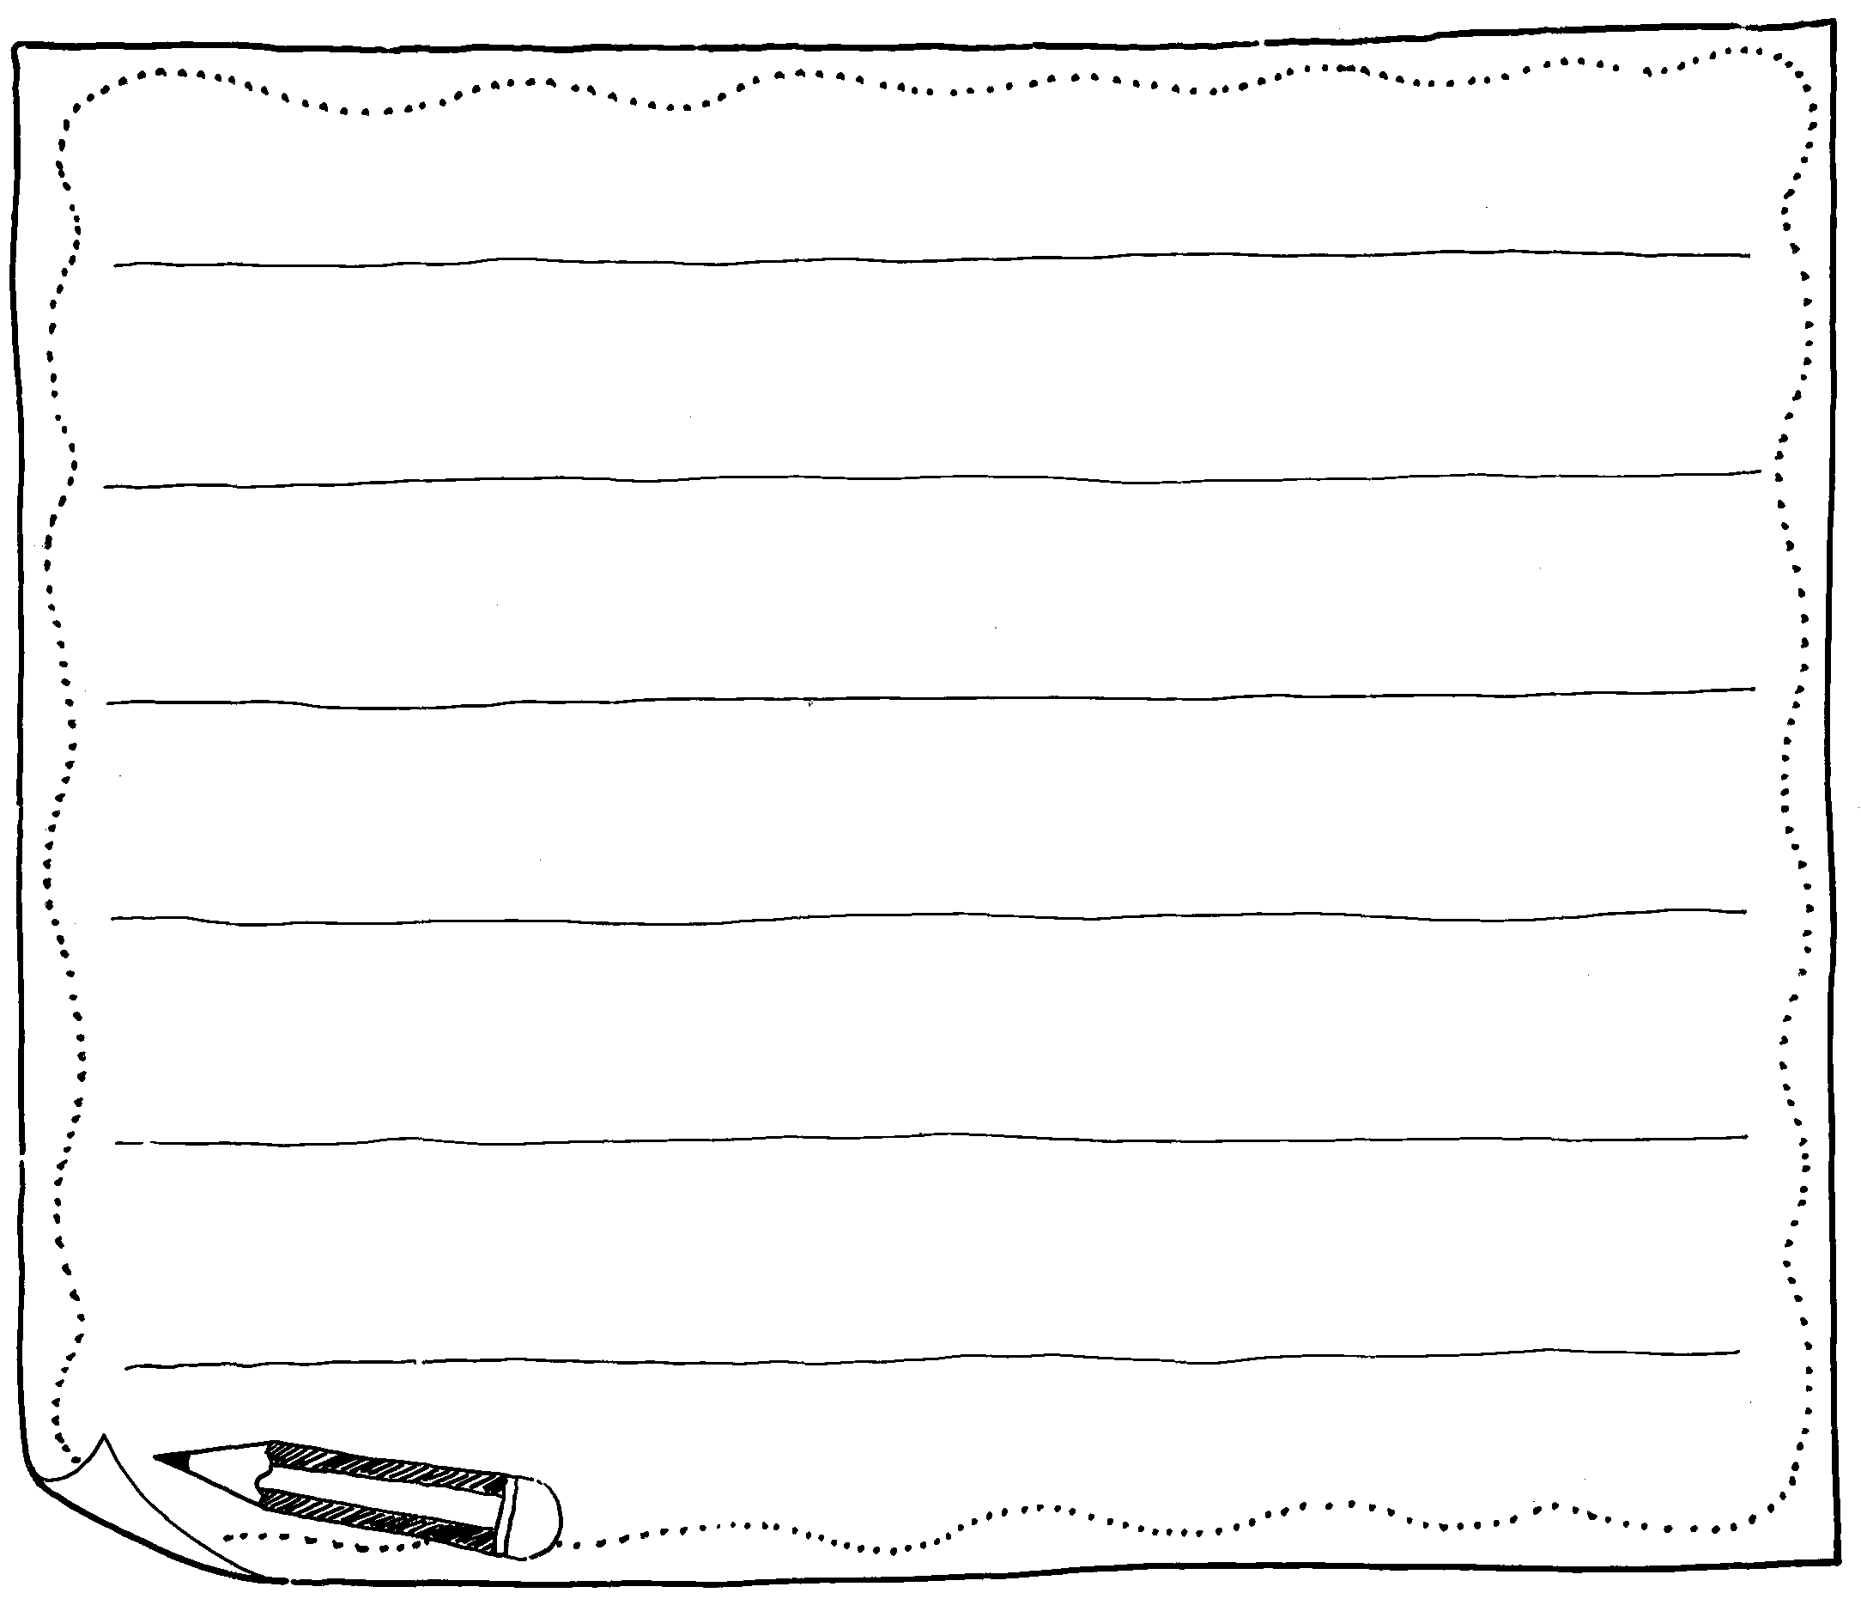

敬上 月 日

附件九
愛的音樂盒
年 班 號 姓名
小朋友，你有什麼「愛的小語」要告訴家人嗎？請將它寫在音樂盒中，送給親愛的家人！
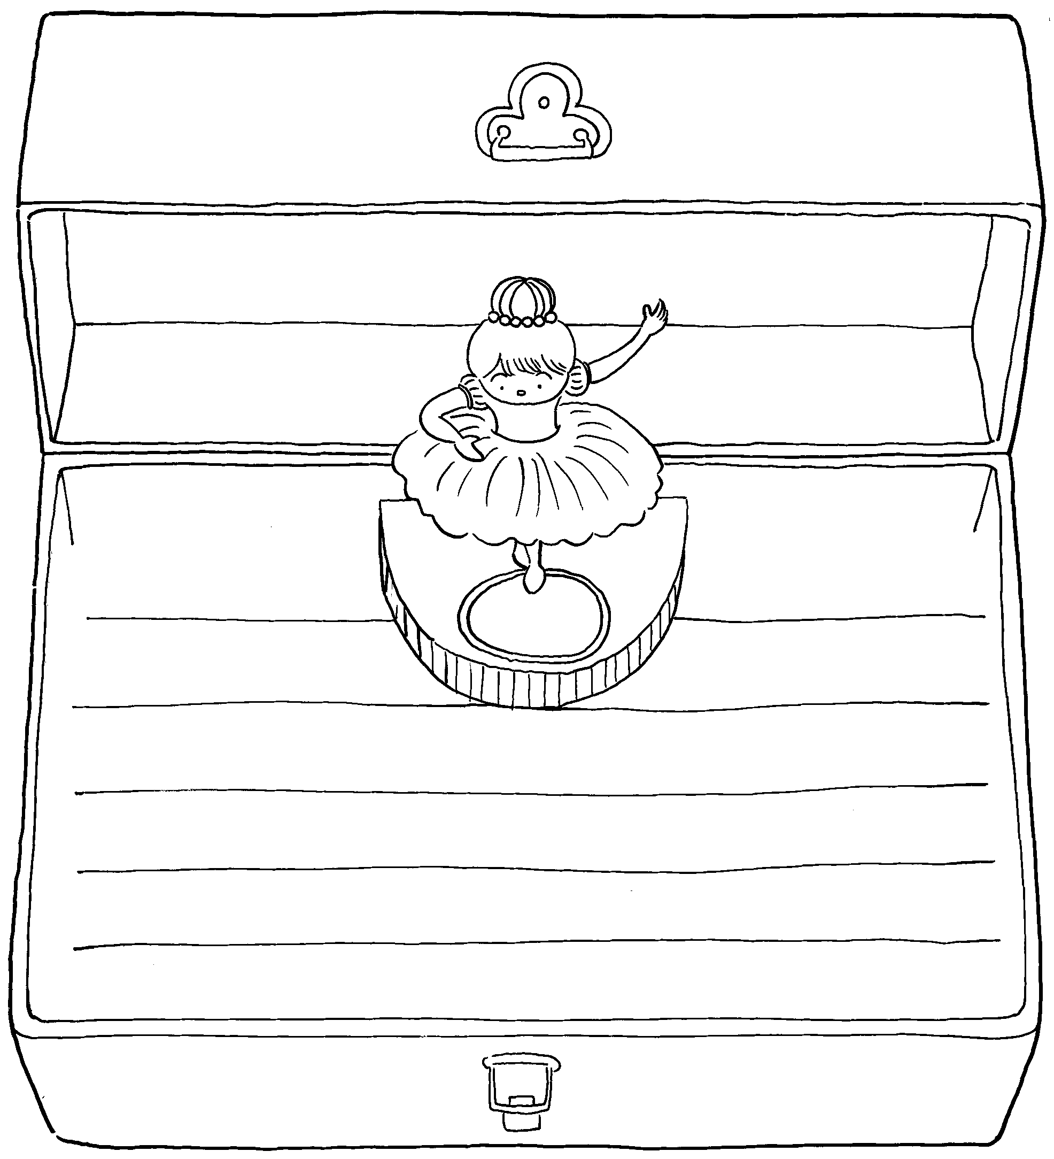

附件十
超級任務
小朋友：平時我們受到家人親友許多照顧，現在可以幫助別人了，當然要從幫助自己身邊的人先做起。我們有15個超級任務要完成。
給家長的話：請協助孩子列出四到五件能做到的家事，重覆選項，填完以下的表格，在孩子完成後，幫他簽名並給予回應與鼓勵。 （ 週內完成）

親愛的（ ）
我可以幫你：

完成日期：
証明者：
親愛的（ ）
我可以幫你：

完成日期：
証明者：
親愛的（ ）
我可以幫你：

完成日期：
証明者：
親愛的（ ）
我可以幫你：

完成日期：
証明者：
親愛的（ ）
我可以幫你：

完成日期：
証明者：

親愛的（ ）
我可以幫你：

完成日期：
証明者：
親愛的（ ）
我可以幫你：

完成日期：
証明者：
親愛的（ ）
我可以幫你：

完成日期：
証明者：
親愛的（ ）
我可以幫你：

完成日期：
証明者：
親愛的（ ）
我可以幫你：

完成日期：
証明者：

親愛的（ ）
我可以幫你：

完成日期：
証明者：
親愛的（ ）
我可以幫你：

完成日期：
証明者：
親愛的（ ）
我可以幫你：

完成日期：
証明者：
親愛的（ ）
我可以幫你：

完成日期：
証明者：
親愛的（ ）
我可以幫你：

完成日期：
証明者：

整個活動的感想：

家人的鼓勵：

老師的話：

附件十一
我愛我的家
我的家庭
第四單元
學習單
年 班 號 姓名

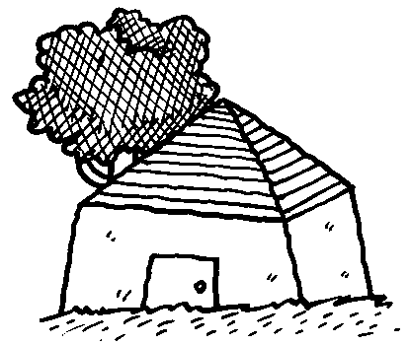
1. 小朋友，你喜歡自己的家嗎？你希望自己的家是什麼樣子呢？請把它畫出來。


2. 你希望怎麼布置你的家呢？請畫下來。


